**Отчет**

**Домашняя работа 11**

1. **Вывести самого частого клиента тур. агенств (купил больше всего путевок) за последний год.**

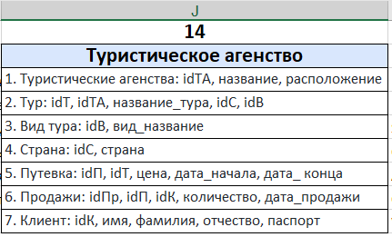

SELECT Pr.Idk, Pr.SUM_Count

FROM (SELECT IdK, SUM(Count) AS SUM_Count FROM Prodaji WHERE YEAR(DataPr) = YEAR(GETDATE()) GROUP BY IdK) Pr

where Pr.SUM_Count = (Select MAX(Sum_Count) FROM

(

SELECT SUM(Count) AS Sum_Count

FROM Prodaji

where YEAR(DataPr) = YEAR(GETDATE())

Group By Idk

) Pr2)

1. **Вывести самую популярную страну для каждого турагенства. Результаты отобразить в транспонированной таблице.**

WITH cte AS (

SELECT

TA.Name as ta_name

, C.Name as c_name

, ROW_NUMBER() OVER (PARTITION BY TA.Name ORDER BY COUNT(C.Name) DESC) rn

FROM TurAgent TA

INNER JOIN Tur T

ON TA.id = T.IdTA

INNER JOIN Country C

ON T.idC = C.id

GROUP BY

TA.Name,

C.Name)

SELECT

ta_name,

c_name

FROM cte WHERE rn = 1

**QA: Непонятно как в данной задаче использовать PIVOT, если неизвестно какие там страны и турагентсва в таблице, т.е. не перечислять же все названия в SELECT в []…?**